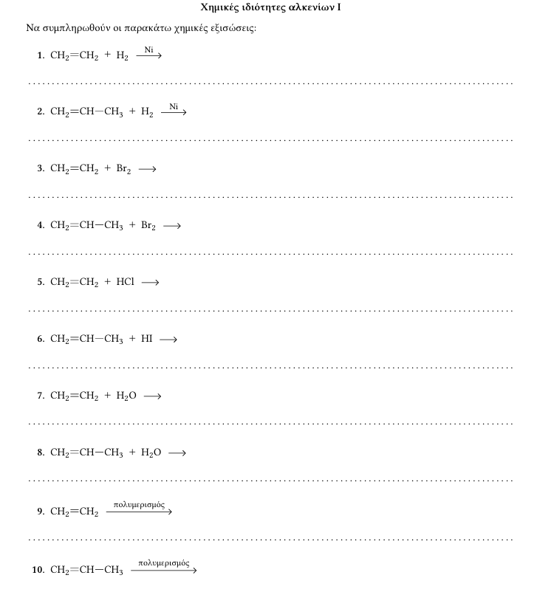**ΑΝΤΙΔΡΑΣΕΙΣ ΑΛΚΕΝΙΩΝ ΚΑΙ ΑΛΚΙΝΙΩΝ**



